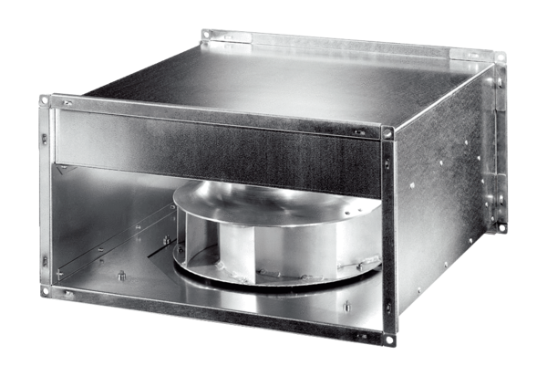Канальный вентилятор DPK 31-S ECКомплект поставки: 1 штукАссортимент: E
Номер артикула: 0086.0804Изготовитель: MAICO

